Mirando hacia el futuro: Fundaciones
Unidad 3: La época colonial española

Nombre: |  | Fecha: |  | Periodo:

Parte I: Transición a una nueva era
La era colonial española fue un periodo en la historia de Texas caracterizado por el intento de España de fortalecer su reclamación sobre Texas. Spain estableció misiones en Texas para convertir y asimilar a los indios texanos a la cultura española. España estableció presidios cerca de cada misión para proteger a la población y, más importante aún, para impedir cualquier avance francés en la región.
El sistema de Presidio de Misión fue finalmente infructuoso por varias razones. Primero, España no supo dar a los asentamientos de Texas el apoyo que necesitaban. Además, la mayoría de los indios texanos no tenían interés en la vida misionera. Finalmente, tribus poderosas como los comanches lograron saquear y atacar asentamientos españoles durante años. Esto debilitó aún más la presencia española en Texas.
Durante principios del siglo XIX, la Guerra de Independencia de México trajo más de una década de agitación, batallas e incertidumbre para la gente de Nueva España, especialmente Texas. Algunos filibusteros de Estados Unidos entraron en Texas para unirse a la lucha por la independencia de México. La respuesta de España a la rebelión en Texas fue dura, reduciendo aún más la población española en Texas.
En 1821, la guerra terminó y México quedó finalmente libre de España. Aunque muchos en México probablemente estaban increíblemente contentos por haber conseguido la independencia, el nuevo gobierno mexicano se enfrentaba a una serie de problemas serios. Uno de los más serios fue Texas.
- ¿Cómo resumirías las características principales de la época colonial española? Rodea o resalta DOS respuestas en la respuesta.
Las características principales de la era colonial española son que (A) España intentó sin éxito mantener Texas con el Sistema de Presidios de Misión y (B) Estados Unidos reclamó con éxito Texas como parte de EE.UU. y (C) España expandió sus colonias en Norteamérica para incluir México y Texas y (D) la Guerra por México le dio la libertad a México pero dejó Texas aún más débil que nunca.


Parte II: ¿Qué está pasando en Texas?

Cuando México se convirtió en país, incluía más de veinte estados que cubrían 1,7 millones de millas cuadradas. ¿Cómo podría Texas ser su problema más grave?
Para entender mejor, primero veamos algunas cartas escritas por el último gobernador español de Texas al gobierno de Nueva España.
Antonio Martínez fue el gobernador español de Texas durante los últimos cuatro años de la Guerra de Independencia de México, 1817-1821. Durante ese tiempo, escribió constantemente al gobierno.
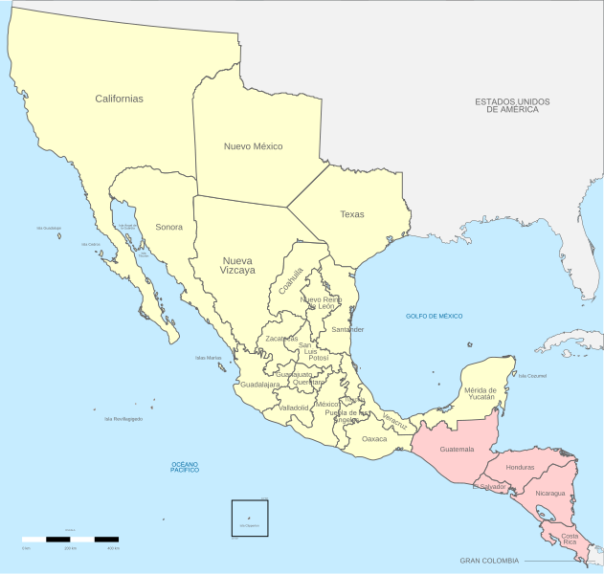
Antes de la revolución, esta provincia tenía nueve misiones y solo quedan cuatro... cada uno tiene entre ocho y diez habitantes, la mayoría demasiado viejos y pobres para mantenerse por sí mismos (ni siquiera un cañón para defenderse). Cada día me suplican que los retire porque no tienen medios de apoyo y no pueden defenderse de los ataques continuos de los salvajes.

- Según el gobernador Martínez, ¿cómo era la vida de los colonos españoles en Texas en esa época?
  - La vida estuvo llena de oportunidades económicas y relaciones comerciales exitosas entre los españoles y los indios texanos.
  - La vida era difícil porque los pocos colonos españoles en Texas eran viejos, débiles y pobres.
  - La vida fue más difícil como resultado de la guerra, pero antes de la guerra había sido bastante próspera.
  - La vida era fácil para la mayoría, aunque algunos colonos españoles sufrieron dificultades económicas.

... estas tropas... solo se han mantenido con algunos pequeños préstamos que estos ciudadanos han hecho con gran daño a su crédito y al sustento de sus familias, hasta tal punto que, al ver que estaban en la pobreza y no les quedaba nada que dar, me vi obligado a contribuir a estas tropas con mi pequeño suministro de grano y algo de dinero que tengo para mi familia, Y ahora... con las cosas en este estado, los ciudadanos, las tropas y yo mismo estamos absolutamente empobrecidos.

- Según el gobernador Martínez, ¿quién ha estado proveyendo para los soldados en los presidios en Texas?
  - Los colonos españoles han solicitado préstamos para ayudar a los soldados, lo que ha dejado a todos pobres y sin recursos.
  - El gobierno local español de San Antonio ha estado contratando a los soldados como trabajadores agrícolas cuando no trabajan en el presidio.
  - Los indios de Texas proporcionan la mayor parte del pago y los recursos para los soldados, ya que los soldados los protegen.
  - Todas las respuestas son correctas.
En tal caso, la preservación de esta provincia y la prevención de males irreparables, incluso su abandono general, exigen que me ayude directamente o mediante medidas efectivas que no puedan retrasarse; de lo contrario, no podré evitar las consecuencias de mi situación fatal ni podré ser responsable de salvar esta provincia que ha sido confiada a mi cuidado.
- Que Dios guarde a Su Excelencia muchos años. Bexar, 28 de octubre de 1820.

- ¿Qué advertencia hace Martínez al gobierno de la Nueva España?
  - Martínez necesita preservar la provincia para que los franceses no la tomen.
  - La gente se enferma y abandona a sus familias para buscar ayuda.
  - Las tribus indígenas de Texas, como los comanches, tomarán el control de los asentamientos españoles si no llega ayuda.
  - Si el gobierno no envía ayuda inmediata, España podría perder Texas.

Parte III: México, tenemos un problema.

Tras la victoria de México en su guerra contra España por la independencia, el liderazgo de México comenzó a formar un gobierno y a resolver los problemas más graves que enfrentaba el nuevo país. ¡Definitivamente hubo muchos desafíos!
Primero, el gobierno era responsable de una enorme cantidad de tierras habitadas por grupos de personas increíblemente diversos. Muchas personas que vivían en México en 1821, como muchos indígenas americanos, no se consideraban mexicanas. Otro desafío era que la mayoría de las zonas del país estaban distantes y aisladas del gobierno en Ciudad de México. Además, México estaba rodeado de posibles rivales. Rusia había estado explorando cada vez más cerca de California, algunos en Estados Unidos creían que Texas debería formar parte de EE.UU., y España misma seguía ocupando territorio cercano en el Caribe.
Con todos estos temas, ¿qué desafío preocupaba más al gobierno de México? Lee el siguiente extracto de un informe gubernamental sobre los desafíos a los que se enfrentó México en 1821.
El problema más importante es la seguridad de la Provincia de Texas.

La provincia de Texas es tan fértil, de un clima tan excelente, tan rica en metales y recursos naturales que, al leer la descripción de los geógrafos, cree que hablan del Paraíso. La admiración total les impulsa a preguntarse: "¿Por qué los españoles no dedicaron todos sus aspectos y esfuerzos a poblar [Texas]?"

Estas circunstancias provocan las miradas codiciosas de las naciones europeas, y las de Estados Unidos son aún mayores porque están más cercanas.

Sería una pérdida irreparable para el Imperio si esta hermosa provincia se pierde. Para salvarla solo queda una opción: poblarla.

- Según el informe, ¿cuál consideraba el gobierno mexicano como el desafío más importante al que se enfrentaba en 1821?
El desafío más importante al que se enfrentaba México en 1821 era el problema de la _________________ _____________________________________________________________________________________________________

- Según el informe, ¿cómo veía el gobierno mexicano a Texas en 1821?
  - Consideraba a Texas como más grande que los países de Europa y Estados Unidos porque estaba más cerca de Ciudad de México.
  - Veía Texas como un problema que México necesitaba eliminar antes de que Estados Unidos o Europa intervinieran.
  - Consideraba a Texas muy valioso y creía que se debía hacer algo para mantenerlo a salvo de amenazas externas.
  - Todas las respuestas son correctas.

- El informe afirma: "Estas circunstancias provocan las miradas codiciosas de las naciones europeas, y las de Estados Unidos son aún mayores porque están más unidas." ¿Qué afirmación a continuación parafrasea mejor esta afirmación?
  - Estados Unidos y Europa son más grandes que México, así que México debería ser muy cuidadoso al tratar con estas potencias.
  - Tanto los países europeos como especialmente Estados Unidos quieren Texas porque es muy valioso.
  - Los países europeos podrían ser grandes aliados, y Estados Unidos podría ser aún más aliados porque están cerca de México.
  - México debería evitar a grandes potencias como Europa y Estados Unidos porque son demasiado poderosas.

- ¿Qué cree que podría hacer México en la próxima unidad para abordar este problema de su débil reclamación sobre la increíblemente valiosa tierra de Texas?
En la siguiente unidad, creo que México podría __________________________________________________________ _____________________________________________________________________________________________________ _____________________________________________________________________________________________________ abordar este problema de su débil reclamación sobre las valiosas tierras de Texas.

